

SKADBERG BARNEHAGE

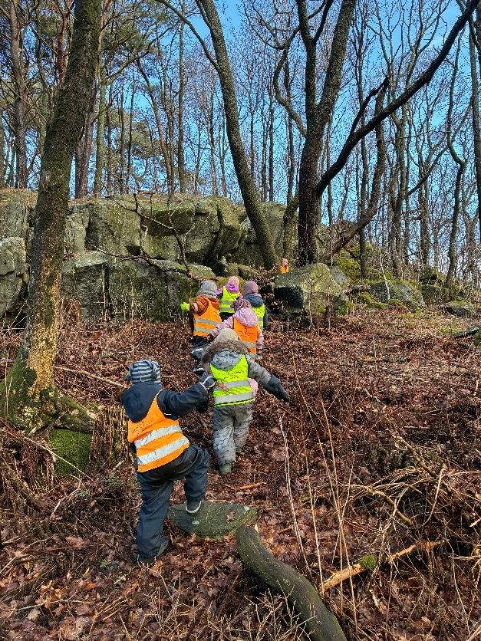

ÅRSPLAN 2026/2027

Velkommen til nytt barnehageår i Skadberg barnehage!
I denne planen beskriver vi hva vi vil ha særlig oppmerksomhet på dette barnehageåret.

Visjonen vår: En minnerik hverdag
For å skape en minnerik hverdag legger vi til rette for at alle skal oppleve trygge og gode relasjoner, hvor barna opplever seg forstått og lyttet til. Der de får en følelse og opplevelse av å høre til i lek, aktiviteter og læringssituasjoner, der de opplever seg som viktige deltakere i fellesskapet. Glede og humor er viktige ingredienser i en minnerik hverdag.

Arbeidsstaben består av nitten faste årsverk. I tillegg har vi ekstraressurser etter behov. For ytterligere informasjon om personal viser vi til hjemmesiden vår. Vi har 4 avdelinger; Lyngtua og Granåsen (0-3 -år), Furustubben (2-6 år) og Eikenøtta (3–6 år).

Inkluderende fellesskap
I august 2025 startet alle barnehagene i Sola kommune Føniks-modellen. Dette er en helhetlig og systematisk modell for det spesialpedagogiske arbeidet, som handler om å organisere den spesialpedagogiske støtten tettere på barna. Barnehagen har en egen inkluderingspedagog som har medansvar for modellering, veiledning og utvikling av en inkluderende praksis hos oss. Hjelpen gis innenfra av de kjente voksne og tilpasses det enkelte barnet, barnegruppen og avdelingen. Flere instanser er direkte koblet på og aktivt inne for å styrke og videreutvikle personalets kompetanse. Barnehagene kan som tidligere også få vedtak om ekstraressurser ved behov. Så langt som mulig integreres det spesialpedagogiske arbeidet i det allmennpedagogiske på avdelingen.

Samarbeid med foresatte
Dere foresatte er barnehagens viktigste samarbeidspartnere, og sammen har vi et felles ansvar for å tilrettelegge for barns beste. Det skal være lav terskel for å ta kontakt med oss. Vi er heldige som har den daglige kontakten i hente- og bringesituasjoner. Her har dere foresatte mulighet til å dele informasjon og tanker, og personalet kan fortelle om barnas dag. I tillegg vil alle foresatte få tilbud om to foreldresamtaler med vekt på deres barn, samt refleksjonsmøter. Vær påkoblet og delta i samtaler, møter, tilstelninger og dugnad i regi av barnehagen, så vil du være med å påvirke ditt barns hverdag. Det er sammen vi finner de beste løsningene.

Medvirkning
Fra barna begynner i barnehagen skal de få medvirke, og få en begynnende forståelse av hvordan de kan påvirke sin hverdag. Barnas interesser vil danne utgangspunkt for prosjektarbeid, der personalet er viktige veiledere og støttespillere utviklingsmessig og faglig. Fagområdene i rammeplanen blir vektlagt i en lekebasert tilnærming. Vi legger til rette for at barn sammen med personalet kan være kreative, få utforske, leke og skape, også gjennom ulike digitale verktøy. Dette bidrar til at barna utvikler en begynnende etisk forståelse knyttet til digitale medier.

Kompetanseutvikling
Ifølge Rammeplanen skal barnehagen være en lærende organisasjon. Dette innebærer jevnlig arbeid med ulike utviklingsarbeid og endringsprosesser, blant annet gjennom kompetanseutvikling.

Kompetanseutviklingsområdet vårt handler om å skape en organisasjon der felles verdier styrer atferd, beslutninger og kultur, og hvor ledere går foran som gode eksempler. Vi har jobbet fram en Handlingsplan for et inkluderende fellesskap som tydeliggjør våre verdier og arbeidsmetoder. Denne er bygget på vår pedagogiske grunnmur. Målet med kompetanseutviklingen er at alle ansatte skal bruke verdiene våre aktivt når beslutninger skal tas, og at handlingsplanen skal fungere som et kompass i hverdagen.

I de ulike møtene vi har benytter vi dialogkonferanse-modellen for å reflektere over vår egen praksis opp mot faglitteratur. Vi bruker pedagogisk analyse for å se på og analysere miljøet rundt barna, og finne gode løsninger. I hverdagen skal vi legge til rette for godt samarbeid ved hjelp av rutiner og gode planer, vi skal modellere og veilede hverandre.

Utviklingsarbeid
Inkluderende aktiviteter ute og på tur er utviklingsområdet vårt.
Alle barn skal oppleve tilhørighet. De skal kjenne at de hører til, at de er ønsket, verdsatt og at de er viktige deltakere i fellesskapet. Målet med inkludering er ikke likhet, men at alle har lik rett til å delta og oppleve følelsen av å være inkludert.

For å oppnå målet om inkluderende aktiviteter ute og på tur skal vi:

- være ekstra oppmerksomme på å bekrefte, berike og beskytte barnas lek og relasjoner
- planlegge og legge til rette for ulike aktiviteter for å gi barna variasjon, progresjon og mestring
- bruke rekvisitter som hjelpemidler for å skape felles referanser
- gå til turområder som barna kjenner, eller bruker tid på å bli kjent på nye områder
- spise ute og på tur
- bruke språk og tekst (sanger, rim, regler, bøker og eventyr) for å berike barns lek, opplevelser og relasjoner
- synge hvem som skal holde hverandre i hendene før vi går ut porten
- eget ritual for avslutning av tur når vi kommer til barnehagen
De aller yngste barna holder seg på barnehagens uteområde og bruker god tid på tilvenning, og for å bli kjent med barnehagens områder, komme inn i rutiner og for å bli trygge i sin gruppe. Ettåringenes lek er preget av utforskning og de tar alle sanser i bruk. De leker ofte "titt tei" og "gi og ta lek". Tumleleken er sentral, hvor barna løper etter hverandre. Dette skaper glede og samhold på barnas premisser. De har felles fokus, venter på tur og tar hensyn til hverandre.

Personalets rolle er å være til stede som trygg base, og gi barna gode omgivelser til å utforske, leke og å være i nuet sammen med de andre barna.
Fra 2 års alderen er barna på tur to ganger i uken. Begge de små avdelingene vil bruke rullemarken som fast tursted i begynnelsen. De går avdelingsvis eller sammen. Målet for tur med de yngste er at de skal få øve seg på å gå på tur i trygge omgivelser, de skal oppleve fellesskap, deltakelse, mestring og utforskning.

I løpet av barnehageåret vil Furustubben og Eikenøtta samarbeide på tvers i aldersinndelte grupper. Den ene av de to turdagene blir sammen med aldersgruppen, den andre blir med teamet på avdelingen. Vi legger turene til nærområdet vårt, og bruker skog og mark, som appellerer mer til bruk av fantasi, ulike muligheter for lek og like muligheter for å utfordre seg selv på ulike måter.

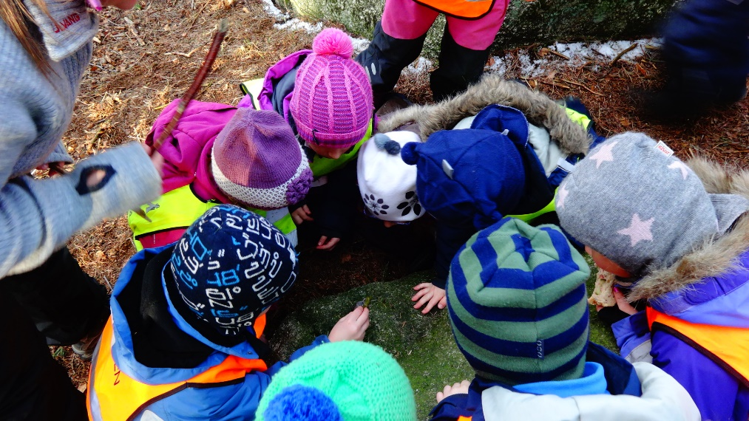

Leken er og skal være hovedaktiviteten. I leken gir personalet næring til gode relasjoner mellom barn-barn og barn-voksen. Det å ha en engasjert og støttende voksen som veileder og setter i gang lek/aktiviteter er viktig i pedagogisk arbeid, for blant annet inkludering, få tilpassede utfordringer, utvikling og mestring.

Barna skal daglig få oppleve lek som er inspirert av fantasi, opplevelser, følelser og undring. Personalet tar ansvar for å videreutvikle leken, være med i leken og sørge for at alle har noen å leke med. Personalet skal også være til stede som «støttende stillas» for barn som har utfordringer med å komme inn i, og være i lek. Gjennom lek skal barna få oppleve ro, glede, humor, spenning og engasjement. Samtidig som de står midt oppi livsviktige læringsprosesser, som blant annet utvikling av språklig, motorisk og sosial kompetanse i samspill med andre.

Vi legger vekt på å skape gode relasjoner for å nærme oss visjonen vår. Barna skal få oppleve seg som anerkjente, respekterte og verdsatte. Vi oppmuntrer barna til å komme med sine tanker og meninger ved å være undrende og nysgjerrige på det de er opptatt av, og hjelpe dem med å finne gode løsninger. Dette er en del av danningsprosessen der barna skal få et aktivt og bevisst forhold til seg selv og andre i et inkluderingsperspektiv. Inkluderende aktiviteter gir barna felles opplevelser og skaper et godt grunnlag for å danne vennskap og relasjoner mellom barn.

Vi i personalet jobber for at barna skal tro på seg selv, og erfare at de er gode nok akkurat slik de er. Vi skal hjelpe dem i å stå i utfordrende og sårbare situasjoner, stå for sine egne meninger og kunne si stopp. Vi støtter barna gjennom nederlag og viser at det er greit å gjøre feil, det er da vi utvikler oss og lærer. Det å være menneske innebærer å tåle, stå i, og håndtere både opp- og nedturer. Derfor er det så utrolig viktig å ha gode, trygge voksne som tar ansvar og som barnet kan lene seg på for å få trøst, oppmuntring og ikke minst bli regulert til det beste for seg selv og andre. Ved å møte dette fra tidlig barndom vil det legge grunnlaget for et robust oppvekstmiljø, som igjen er grunnlaget for barn i balanse. I dette legger vi betydningen av at barnets grunnleggende behov for mat, søvn, fysisk aktivitet, utforskning og tilhørighet, slik forsker Cecilie Evertsen beskriver dette.
Barna tilegner seg “små” erfaringer gjennom hele oppveksten, og vil stadig få nye erfaringer med at det går fint – gjerne med noe hjelp og støtte – selv om det der og da oppleves uoverkommelig.

Vi skaper et godt språkmiljø gjennom trygge, lydhøre og tilstedeværende voksne som bruker innlevelse, handlingsledelse, kreativitet og sitt personlige språk. Personalet er gode støttespillere og har positive relasjoner med barna via dialog, mimikk, tonefall, kroppsspråk m.m. Vi gir barna felles opplevelser, førstegangserfaringer og muligheter for utforskning, lek og aktiviteter. Vi griper fatt i her og nå, vi undrer oss og utforsker verden sammen, og personalet tar aktivt ansvar for dialog, samspill og læring. Vi leser, forteller eventyr og bruker sanger, rim og regler i små grupper både ute, inne og på tur.

Tegn-til-tale brukes som visuell støtte i lek, rutiner, sanger og samtaler for å gjøre språket mer konkret og tilgjengelig for alle. Å bruke tegn-til-tale med alle barn i barnehagen handler om mye mer enn å støtte barn som har språk- eller kommunikasjonsvansker. Det er et inkluderende pedagogisk verktøy som kan styrke språk, kommunikasjon og deltakelse for hele barnegruppen. Når barn og voksne har flere måter å kommunisere på, reduseres misforståelser og frustrasjon. Dette kan bidra til bedre samspill og mer positive relasjoner.

Mangfold er en ressurs i det pedagogiske arbeidet, og vi vil gjøre vårt beste for å støtte, styrke og følge barn opp, ut fra deres kulturelle
og individuelle forutsetninger (jf. Rammeplan 2017). En viktig del av læringsprosessen er at barna skal oppleve rom for å prøve og feile,
og at det å gjøre sitt beste er godt nok. Hovedfokuset er alltid på prosessen.

Vi som er i barnehagen, både barn og voksne, har mye til felles, men også ulike erfaringer og væremåter, ulike kulturelle og språklige
bakgrunner. Personalet tar gjennom sin pedagogiske ledelse regien for et trygt og inkluderende miljø gjennom hele dagen, hvor vi aktivt motvirker og forebygger krenking og mobbing. Våre verdier og arbeidsmetoder for å skape et inkluderende fellesskap beskrives i Handlingsplan for et inkluderende fellesskap

Dokumentasjon, refleksjon og evaluering
Vi dokumenterer vårt pedagogiske arbeid gjennom praksisfortellinger, evalueringsskjemaer, månedsinfo, utstillinger og barnepermer. Dokumentasjon har til hensikt å informere og synliggjøre hva og hvordan vi arbeider. Daglig dialog og løpende observasjoner av barna, samt foreldresamtaler og møter med foresatte er viktig for å se etter muligheter og løsninger. Dette for å sikre barna en trygg, god og utviklende leke- og læringsarena. Personalet samtaler og reflekterer jevnlig rundt den pedagogiske dokumentasjonen for å gjøre evalueringer. Se mer utfyllende i handlingsplan for et inkluderende fellesskap.

Overganger
Vi har egne rutiner for overgang hjem-barnehage og innad mellom avdelingene. I de daglige rutinene bruker vi sang som redskap for overganger. Musikk kan inkludere alle, uavhengig av verbale ferdigheter. Barna kjenner igjen de fellessangene vi bruker i overgangssituasjonene og vil etter hvert vite hva som skjer når en spesiell sang/tone synges/spilles. F.eks. en sang synges ved håndvask, ryddetid, måltider o.l. Musikk kan også gi en trygghet i overgang fra hjem til barnehage, der vi bruker sanger barnet er kjent med hjemmefra.

Sola kommune har utarbeidet et rutinehefte for overgangen mellom barnehage, SFO og skole som vi forholder oss til. Dette kan du lese mer om på hjemmesiden vår. Skogsmus utgjør førskolegruppen vår. Vi tar utgangspunkt i barnas interesser og undring, lek, språk og sosialt samspill er områder som vektlegges høyt av oss, da vi vet at dette er grunnleggende for å mestre hverdagen her og nå, men også senere. Barna medvirker i prosjekter og vi har ulike utflukter som vi forbereder oss til. Det er denne gruppen som utgjør Skadberg barnehage sitt eget sangkor, som opptrer ved forskjellige anledninger. Foresatte i denne gruppen får informasjon på et ettermiddagsmøte på høsten og evalueringer hvert halvår.

Hos oss er hver dag fylt med lek, glede og latter, men også tårer, plastring og trøst i et fang. Hver dag er unik, og det er i dette
spennet at mulighetene gripes både av barn og voksne.
Den viktigste grunnen til at barn leker er fordi det er gøy.

I tillegg til årsplan har vi andre viktige dokumenter som er med på å legge grunnlaget for det pedagogiske arbeidet i barnehagen:

Handlingsplan for et inkluderende fellesskap
Progresjonsskjema med de syv fagområdene (fra rammeplanen)
Tradisjoner
Vår samværskultur

Dette kan dere finne på hjemmesiden; http://skadberg.barnehage.no/ ,
Ellers bygger våre plandokumenter på Sola kommune sin kvalitetsplan; Kvalitet i Solabarnehagen, Strategi mot 2030.

